PPN Chrzanów
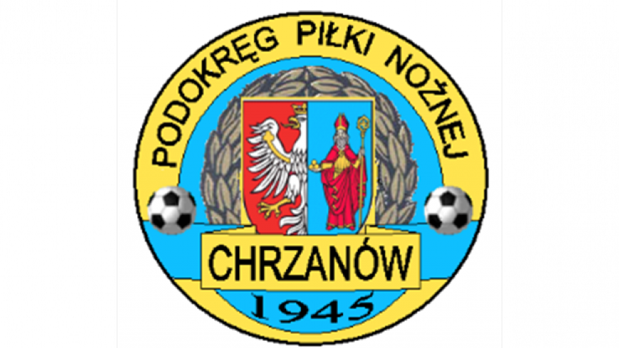
32-500 Chrzanów
ul. 3 Maja 1 (I piętro),
tel. 32 623 14 25
email: ppnchrzanow@wp.pl
email: kd.ppnchrzanow@wp.pl
K.D. tel. kom. 606 214 103
www.ppnchrzanow.pl
PKO BP.SA. 52 1020 2384 0000 9702 0062 4874
Chrzanów, 05.09.2024
KOMUNIKAT
KD. PPN. Chr Nr /02/PUCHAR POLSKI/24-25/RJ/
z posiedzenia Komisji Dyscypliny PPN Chrzanów w dniu 22.08.2024 roku

Komisja Dyscypliny w składzie:
- Jacek Kijak Przewodniczący
- Ryszard Witkowski V-ce Przewodniczący
- Jacek Hejmo Sekretarz
- Robert Malik Członek

postanowiła, co następuje :

„ PUCHAR POLSKI ”

Komisja Dyscypliny po rozpatrzeniu odwołania klubu Zgoda Byczyna dotyczącego zawodów Pucharu Polski z dn. 14.08.2024 zmniejsza wysokość nałożonej kary pieniężnej na kierownika drużyny do kwoty 300,00 zł.
Wysokość kary nałożonej na klub pozostaje bez zmian.

Przewodniczący KD V-ce Przewodniczący
Jacek Kijak Ryszard Witkowski

